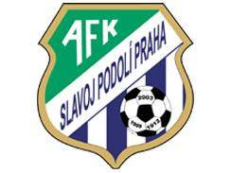
KROUŽEK PRO VŠECHNY KLUKY A HOLKY

ZŠ MENDÍKŮ

Fotbalový kroužek pro děti od 0. do 3. třídy

Tréninky jsou v tělocvičně základní školy každé pondělí od 14:00 do 15:00
První trénink druhého pololetí : 1.2.2016

Tréninky pravidelně 1 x týdně
Děti se zábavnou formou učí základním dovednostem s míčem, koordinaci a v malých formách si vyzkouší i fotbal
Kroužek vedou licencovaní trenéři
Spolupráce s fotbalovými oddíly AFK Slavoj Podolí Praha
AC Sparta Praha
Co potřebujete? Dobrou náladu, sálovky (tenisky), trenýrky, triko a láhev s pitím!!!

„Je lepší střílet góly s kamarády na hřišti, než sám doma na počítači!!!!“

Cena kroužku 1.000,- Kč za pololetí
Platba až po 1. měsíci tréninků. Bankovní spojení a variabilní symbol dodáme.

Kontakt: Michal Hladík 605227129
www.afkslavojpodoli.cz

